DataType & Variable
জাভাস্ক্রিপ্টে ভেরিয়েবল প্রধানত ২ প্রকার (ডেটা টাইপ ধরন অনুযায়ী):
১. প্রিমিটিভ (Primitive Data Types): এই টাইপগুলো একদম সাধারণ এবং সরাসরি মেমোরিতে সিঙ্গেল ভ্যালু ধারণ করে (immutable বা অপরিবর্তনযোগ্য)। জাভাস্ক্রিপ্টে মোট ৭টি প্রিমিটিভ টাইপ রয়েছে:
- Number: সংখ্যা বা দশমিক (যেমন: 10, 3.14)
- String: টেক্সট বা লেখা (যেমন: "Hello")
- Boolean: সত্য বা মিথ্যা (true বা false)
- Undefined: ভেরিয়েবল ডিক্লেয়ার করা কিন্তু মান দেওয়া হয়নি (Ex: let fullName;)
- Null: উদ্দেশ্যমূলকভাবে খালি মান নির্দেশ করতে (Ex: let fullName=null;)
- Symbol: ইউনিক বা অনন্য মান তৈরির জন্য
- BigInt: বিশাল আকারের পূর্ণসংখ্যা নির্দেশ করতে
২. নন-প্রিমিটিভ বা রেফারেন্স (Non-primitive / Reference Data Types): এগুলো একাধিক মান বা জটিল ডেটা স্ট্রাকচার ধারণ করতে পারে (মিউটেবল বা পরিবর্তনযোগ্য)।
- Object: কি-ভ্যালু পেয়ার নির্দেশ করে (যেমন: { name: "Karim", age: 25 })
- Array: তালিকার মতো ডেটা (যেমন: [1, 2, 3])
- Function: এক্সিকিউট করা যায় এমন ব্লক বা কাজ
জাভাস্ক্রিপ্টে ভেরিয়েবল ডিক্লেয়ার (ঘোষণা) করার জন্য প্রধানত ৩টি keywords ব্যবহার করা হয় (এছাড়াও একটি বিশেষ নিয়ম আছে):
কিওয়ার্ড | বৈশিষ্ঠ্য ও ব্যবহার | স্কোপ (Scope) | মান পরিবর্তন করা যায়?
var | পুরোনো পদ্ধতি (ES5 ও তার আগে)। রি-ডিক্লেয়ার ও রি-অ্যাসাইন করা যায়। | Function Scope | হ্যাঁ
let | আধুনিক পদ্ধতি (ES6)। মান পরিবর্তন করা যাবে, কিন্তু একই স্কোপে পুনর্নির্ধারণ বা রি-ডিক্লেয়ার করা যাবে না। | Block Scope | হ্যাঁ
const | আধুনিক পদ্ধতি (ES6)। স্থির বা কনস্ট্যান্ট মানের জন্য। একবার ডিক্লেয়ার করলে এর মান পরিবর্তন বা রি-অ্যাসাইন করা যায় না। | Block Scope | না
সরাসরি ডিক্লেয়ার (Automatic) | কোনো কিওয়ার্ড ছাড়া (যেমন: x = 10)। এটি গ্লোবাল ভেরিয়েবল তৈরি করে (তবে strict mode-এ এটি নিষিদ্ধ ও ব্যাড প্র্যাকটিস)। | Global Scope | হ্যাঁ
জাভাস্ক্রিপ্টে ভেরিয়েবল ঘোষণা বা ডিক্লেয়ার করার জন্য মোট ৪টি প্রধান উপায় রয়েছে।
এদের কাজের ধরন, স্কোপ (Scope) এবং পরিবর্তনযোগ্যতার ওপর ভিত্তি করে এগুলোকে মূলত ৩টি ক্যাটাগরিতে ভাগ করা যায়:
- স্কোপ-ভিত্তিক ব্লক কিওয়ার্ড: let এবং const (আধুনিক ES6)
- ফাংশন-স্কোপ কিওয়ার্ড: var (পুরোনো পদ্ধতি)
- অটোমেটিক বা ইমপ্লিসিট (Implicit) ডিক্লেয়ারেশন: কোনো কিওয়ার্ড ছাড়া সরাসরি লেখা
৪টি উপায়ের বিস্তারিত বিবরণ ও লেখার নিয়ম
১. var দিয়ে ডিক্লেয়ার করা (Old Way)
এটি জাভাস্ক্রিপ্টের শুরু থেকেই ছিল। var দিয়ে তৈরি ভেরিয়াবেল function-scope হয় এবং এগুলোকে একই স্কোপে বারবার রি-ডিক্লেয়ার ও মান পরিবর্তন করা যায়।
- var age; // ১. শুধু ডিক্লেয়ার করা (মান undefined থাকবে)
- var age = 20; // ২. ডিক্লেয়ার ও মান একসাথে দেওয়া (Initialization)
- var age = 25; // ৩. রি-ডিক্লেয়ার করা (একই নামে আবার ডিক্লেয়ার করা সম্ভব)
- age = 30; // ৪. রি-অ্যাসাইন বা মান পরিবর্তন করা
২. let দিয়ে ডিক্লেয়ার করা (Modern & Flexible)
ES6 (2015)-এ let আনা হয়। এটি ব্লক-স্কোপড ({} এর ভেতরে সীমাবদ্ধ)। এর মান যেকোনো সময় পরিবর্তন করা যায়, তবে একই স্কোপে একই নামে পুনরায় ডিক্লেয়ার করা যায় না।
- let score; // ১. শুধু ডিক্লেয়ার করা
- let score = 50; // ২. মানসহ ডিক্লেয়ার করা
- score = 100; // ৩. মান পরিবর্তন বা রি-অ্যাসাইন করা (সম্ভব)
// let score = 200; // ভুল! একই স্কোপে পুনর্নির্ধারণ করা যাবে না
৩. const দিয়ে ডিক্লেয়ার করা (Constant/Fixed)
এটিও ES6-এ আনা হয় এবং এটিও block-scope। এমন কোনো ভেরিয়েবল যার মান পুরো প্রোগ্রামে অপরিবর্তনযোগ্য রাখা দরকার, তার জন্য const ব্যবহার করা হয়।
- const PI = 3.1416; // ১. ডিক্লেয়ার করার সময়ই মান দেওয়া বাধ্যতামূলক
- // const PI; // ভুল! মান ছাড়া শুধু ডিক্লেয়ার করা যাবে না
- // PI = 3.14; // ভুল! মান পরিবর্তন বা রি-অ্যাসাইন করা যাবে না
- // অবজেক্ট বা অ্যার্যের ক্ষেত্রে ভেতরে উপাদান পরিবর্তন করা যায়:
- const user = { name: "Rahim" };
- user.name = "Karim"; // সম্ভব (অবজেক্ট রেফারেন্স পরিবর্তন হচ্ছে না)
৪. সরাসরি বা অটোমেটিক ডিক্লেয়ার করা (Implicit/Global)
কোনো কিওয়ার্ড (var, let, const) ব্যবহার না করে সরাসরি ভেরিয়েবলের নাম লিখে মান বসিয়ে দিলে জাভাস্ক্রিপ্ট স্বয়ংক্রিয়ভাবে একটি ভেরিয়েবল তৈরি করে। এটি গ্লোবাল স্কোপ নেয়।
x = 10; // সরাসরি নাম ও মান বসিয়ে দেওয়া
y = "Hello";
সতর্কতা: এটি ব্যবহার করা একদমই উচিত নয় (Bad Practice)। কোডের মধ্যে প্রজেক্ট বড় হলে বাগ বা সমস্যা তৈরি করে। এছাড়া জাভাস্ক্রিপ্টের Strict Mode ("use strict";) চালু থাকলে এটি সরাসরি এরর দেখায়।
সংক্ষেপে চারটির তুলনা
উপায়ের নাম | স্কোপ (Scope) | মান পরিবর্তন/ reassaign করা যায়? | রি-ডিক্লেয়ার করা যায়? | শুরুর মান ছাড়া লেখা যায়?
var | Function Scope | হ্যাঁ | হ্যাঁ | হ্যাঁ
let | Block Scope | হ্যাঁ | না | হ্যাঁ
const | Block Scope | না | না | না
অটোমেটিক | Global Scope | হ্যাঁ | হ্যাঁ | না
JavaScript Concatenation (কনক্যাটেনেশন) হলো দুই বা ততধিক স্ট্রিং (text) অথবা স্ট্রিং ও অন্য কোনো ডেটা টাইপকে জোড়া দিয়ে একটি নতুন স্ট্রিংয়ে রূপান্তর করার প্রক্রিয়া।
সহজ কথায়, দুটি আলাদা টেক্সটকে পাশাপাশি বসিয়ে এক করার কাজকেই কনক্যাটেনেশন বলে।
Concatenation প্রধানত কত প্রকার?
প্রক্রিয়া ও সিনট্যাক্সের ওপর ভিত্তি করে জাভাস্ক্রিপ্টে স্ট্রিং কনক্যাটেনেশন প্রধানত ৩ প্রকার:
১. প্লাস অপারেটর পদ্ধতি (+ / += Operator)
২. টেমপ্লেট লিটারেলস পদ্ধতি (Template Literals / Backticks `)
৩. বিল্ট-ইন মেথড পদ্ধতি (concat() Method)
এই প্রকারগুলোকে কত উপায়ে লেখা যায়?
এই ৩টি প্রকারকে কোডে ৫টি ভিন্ন উপায়ে/স্টাইলে লেখা যায়:
১. + + অপারেটর ব্যবহার করে (+ Operator)
এটি সবচেয়ে পুরোনো এবং প্রচলিত পদ্ধতি। দুটি স্ট্রিংয়ের মাঝে + বসিয়ে জোড়া দেওয়া হয়।
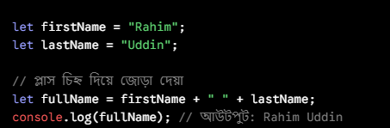
২. সংক্ষিপ্ত যোগ অপারেটর দিয়ে (+= Operator Assignment)
বিদ্যমান কোনো স্ট্রিং ভেরিয়েবলের সাথে নতুন টেক্সট ধাপে ধাপে জোড়া দিতে এটি ব্যবহার করা হয়।
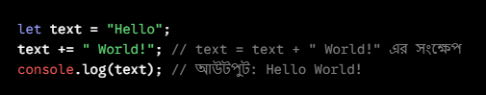
৩. টেমপ্লেট লিটারেলস বা ব্যাকটিক দিয়ে (Template Literals / ES6)
ES6-এ আসা এটি সবচেয়ে আধুনিক ও জনপ্রিয় পদ্ধতি। এতে ব্যাকটিক (`) এবং ${expression} ব্যবহার করে যেকোনো ভেরিয়েবল বা মান সরাসরি জোড়া দেওয়া যায়।
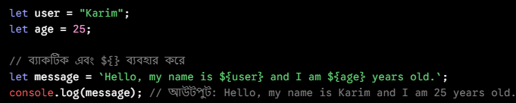
৪. concat() মেথড ব্যবহার করে
এটি জাভাস্ক্রিপ্ট স্ট্রিংয়ের একটি বিল্ট-ইন ফাংশন। একটি স্ট্রিংয়ের পর .concat() লিখে ব্র্যাকেটের ভেতর অন্য স্ট্রিংগুলো পাঠাতে হয়।
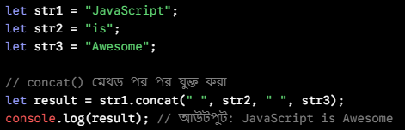
৫. অ্যারেই জোড়া দিয়ে স্ট্রিং করা (join() Method)
একাধিক স্ট্রিংকে একটি অ্যারেইতে (Array) রেখে .join() মেথড দিয়ে একসাথে জোড়া দিয়ে স্ট্রিং বানিয়ে ফেলা যায়।
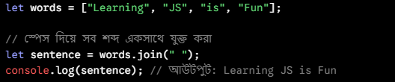
JavaScript-এ traditional প্লাস (+) অপারেটর ব্যবহারের চেয়ে ES6-এর Template Literals (`) ব্যবহার করার প্রধান সুবিধাগুলো কোড উদাহরণসহ নিচে আলোচনা করা হলো:
১. কোড পড়ার সহজতা ও পরিচ্ছন্নতা (Clean & Readable Syntax)
প্লাস অপারেটর দিয়ে অনেকগুলো ভেরিয়েবল এবং স্ট্রিং জোড়া দেওয়ার সময় বারবার কোটেশন ("") ও প্লাস (+) দিতে হয়, যা দেখতে হিজিবিজি লাগে। Template Literals-এ খুব সহজে স্ট্রিংয়ের ভেতর ${expression} বসিয়ে দেওয়া যায়।
প্লাস (+) অপারেটর:
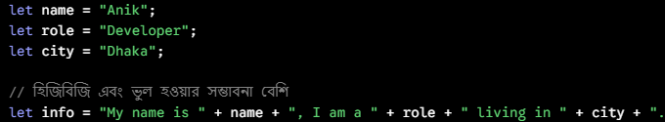
Template Literals:

২. একাধিক লাইনের স্ট্রিং (Multi-line Strings)
প্লাস অপারেটরের সাহায্যে কোনো টেক্সটকে একাধিক লাইনে লিখতে হলে নতুন লাইনের জন্য \n এবং লাইন জোড়া দেওয়ার জন্য + ব্যবহার করতে হয়। কিন্তু Template Literals-এ সরাসরি ইন্টার (Enter) দিয়ে নতুন লাইনে কোড লেখা যায়।
- প্লাস (+) অপারেটর:
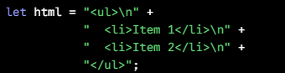
Template Literals:
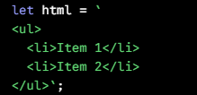

৩. স্ট্রিংয়ের ভেতর গাণিতিক হিসাব ও এক্সপ্রেশন (Expression Interpolation)
Template Literals-এর ${} চিহ্নের ভেতর শুধু ভেরিয়েবল নয়, যেকোনো জাভাস্ক্রিপ্ট গাণিতিক হিসাব বা লজিক সরাসরি চালানো যায়। প্লাস অপারেটরে এগুলো বাইরে ব্র্যাকেট দিয়ে করতে হতো।

- প্লাস (+) অপারেটর:
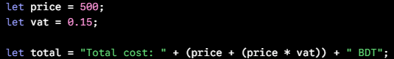
Template Literals:

৪. ডাইনামিক ফাংশন ও কন্ডিশনাল লজিক (Ternary Operator)
${} এর ভেতরে সরাসরি ফাংশন কল করা বা Ternary Operator (কন্ডিশন) ব্যবহার করা যায়।
- উদাহরণ:
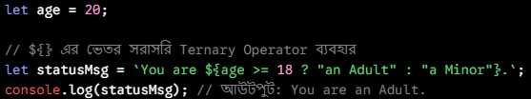
৫. কোটেশন চিহ্নের ঝামেলা মুক্তি (No Escaping Quotes)
স্ট্রিংয়ের ভেতরে সিঙ্গেল কোট (') বা ডাবল কোট (") ব্যবহার করতে হলে প্লাস অপারেটরে ব্যাকস্ল্যাশ (\) দিতে হতো। টেমপ্লেট লিটারেলসে ব্যাকটিক (`) ব্যবহার করায় ভেতরের কোটেশন নিয়ে কোনো ঝামেলা হয় না।
- প্লাস (+) অপারেটর:
Template Literals:

Function
জাভাস্ক্রিপ্টে মূলত ৬টি প্রধান উপায়ে ফাংশন লেখা যায়:
- Function Declaration:
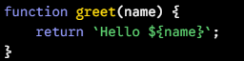
- Function Expression:
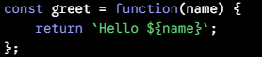
- Arrow Function (ES6):
- Anonymous Function: (সাধারণত কলব্যাক হিসেবে ব্যবহৃত হয়)
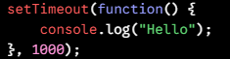
- Immediately Invoked Function Expression (IIFE):
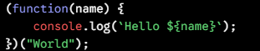
- Function Constructor:

সিনট্যাক্স এবং আধুনিক জাভাস্ক্রিপ্ট (ES6+) এর ফিচার অনুযায়ী IIFE মূলত ৪টি উপায়ে লেখা যায়:
১. Standard Parentheses Syntax (প্রমিত পদ্ধতি)
ফাংশন এক্সপ্রেশনকে প্রথম বন্ধনী () দিয়ে ঘিরে শেষে কল করা হয়।
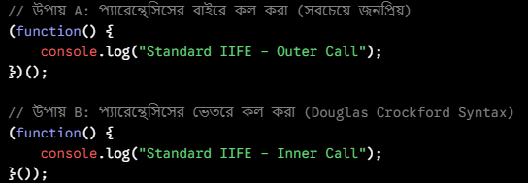
২. Arrow Function IIFE (ES6)
অ্যারো ফাংশন ব্যবহার করে সংক্ষেপে IIFE লেখা যায়।
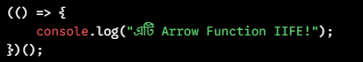
৩. Async IIFE (Asynchronous IIFE)
async/await ব্যবহার করে অ্যাসিনক্রোনাস কাজ করার জন্য তৈরি করা হয়। Top-level await এর সুবিধার্থে এটি বেশ জনপ্রিয়।
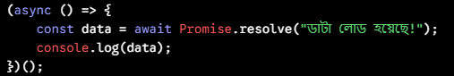
৪. Unary Operator Syntax (ইউনারি অপারেটর ব্যবহার করে)
প্যারেন্থেসিস () ব্যবহার না করে জাভাস্ক্রিপ্ট ইঞ্জিনকে এটি যে একটি Expression তা বোঝাতে Unary Operator (!, +, -, ~) ব্যবহার করা হয়।
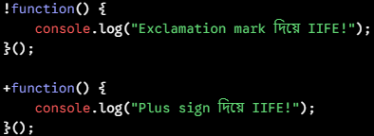
Arrow Function, Function Expression/Declaration এবং Class Method-এর ক্ষেত্রে সিনট্যাক্স বা লেখার স্টাইলে বেশ কিছু দরকারী বৈচিত্র্য (Variations) রয়েছে:

১. Arrow Function লেখার ৩টি ধরণ
Arrow Function-কে প্যারামিটার ও রিটার্ন বডির ওপর ভিত্তি করে ৩ ভাবে ছোট বা বড় করে লেখা যায়:
- Explicit Return (সাধারণ রূপ):
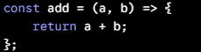
Implicit Return (এক লাইনে সরাসরি রিটার্ন):
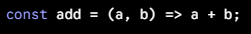
Single Parameter Short-hand (একটি মাত্র প্যারামিটার থাকলে ব্র্যাকেট ছাড়াও লেখা যায়):
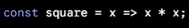
২. Function Expression / IIFE-এর ২টি ধরণ
অ্যানোনিমাস ছাড়াও ফাংশন এক্সপ্রেশনকে নাম দিয়েও লেখা যায়:
- Anonymous Function Expression: (নাম ছাড়া)
Named Function Expression: (ফাংশনের নিজস্ব নাম থাকে, যা Recurssion বা debugging-এ সাহায্য করে)

৩. Object & Class Method লেখার ৩টি ধরণ
অবজেক্ট বা ক্লাসের ভেতরে ফাংশন লেখার বিভিন্ন স্টাইল রয়েছে:
- Standard Method Signature:
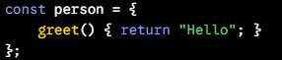
Key-Value Pair Style:
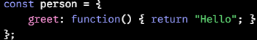
Class Method / Static Method:
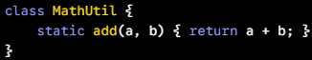

৪. Generator & Async Variations
যেকোনো সাধারণ ফাংশনকে কাজের ধরনের ওপর ভিত্তি করে আরও ২টি বিশেষ শক্তিতে রূপান্তর করা যায়:
- Async Function (অ্যাসিনক্রোনাস কাজ করার জন্য):
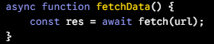
Generator Function (ধাপে ধাপে মান বা ডাটা yield করার জন্য):
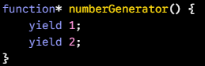
higher order function
জাভাস্ক্রিপ্টে যে কোনো হায়ার অর্ডার ফাংশন প্রধানত ৩টি প্রধান স্টাইলে লেখা যায়:
১. ফরোয়ার্ড বা রেগুলার ফাংশন ডিক্লেয়ারেশন (Function Declaration)
প্রথাগত ফাংশন ডিক্লেয়ারেশন ব্যবহার করে লেখা হয়।
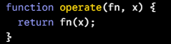
২. ফাংশন এক্সপ্রেশন (Function Expression)
ফাংশনটিকে একটি ভ্যারিয়েবল বা ভ্যালু হিসেবে অ্যাসাইন করে লেখা হয়।
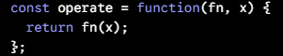
৩. অ্যারো ফাংশন (Arrow Function - ES6)
আধুনিক ও সংক্ষিপ্ত উপায়ে লেখার পদ্ধতি। বিশেষ করে উচ্চতর ফাংশন রিটার্ন করার ক্ষেত্রে এটি বেশ জনপ্রিয়।
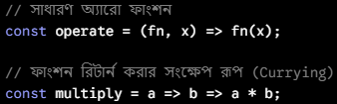

Object
জাভাস্ক্রিপ্টে মূলত ৬টি প্রধান উপায়ে অবজেক্ট তৈরি করা যায়।
১. Object Literal: সবচেয়ে সহজ এবং প্রচলিত নিয়ম।
২. new Object() Syntax: Object কনস্ট্রাক্টর ব্যবহার করে।
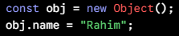
৩. Constructor Function: একই ধরনের একাধিক অবজেক্ট তৈরি করার জন্য।
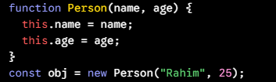
৪. ES6 Class: আধুনিক এবং পরিষ্কার নিয়ম।
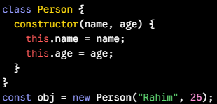
৫. Object.create() Method: কোনো নির্দিষ্ট প্রোটোটাইপ থেকে নতুন অবজেক্ট তৈরির জন্য।
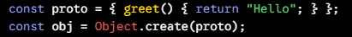
৬. Factory Function: কোনো ফাংশন থেকে নতুন অবজেক্ট রিটার্ন করে।
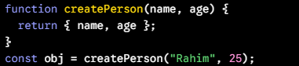

জাভাস্ক্রিপ্টে অবজেক্ট তৈরি করার পর এর ভেতরের প্রোপার্টি (Property) বা কি (Key) এবং ভ্যালু (Value) লেখার ধরণ অনুসারে এগুলোকে মূলত ৪টি উপায়ে/স্টাইলে প্রকাশ বা লেখা যায়:
১. Dot Notation (সাধারণ ডট পদ্ধতি): সবচেয়ে পরিচিত এবং সহজ নিয়ম।
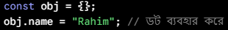
২. Bracket Notation (ব্র্যাকেট পদ্ধতি): ডাইনামিক ভ্যারিয়েবল, স্পেস যুক্ত কি (Key) বা সংখ্যা দিয়ে তৈরি কি-এর ক্ষেত্রে ব্যবহৃত হয়।
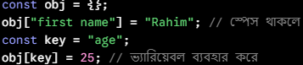
৩. Dynamic / Computed Property Names (ES6): অবজেক্ট লিটারেল লেখার সময় সরাসরি ব্র্যাকেটের ভেতর ভ্যারিয়েবল বা এক্সপ্রেশন ব্যবহার করে কি (Key) ডায়নামিক করা যায়।
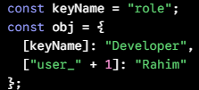
৪. Property Shorthand (ES6): যদি ভ্যারিয়েবলের নাম এবং অবজেক্টের কি-এর নাম একই হয়, তবে আলাদা করে কি লিখতে হয় না। 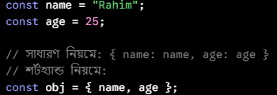

This
জাভাস্ক্রিপ্টে this-এর মান মূলত এটি কীভাবে বা কোন কনটেক্সটে কল করা হচ্ছে তার ওপর নির্ভর করে প্রধানত ৬টি উপায়ে কাজ করে।
- Global Context: গ্লোবাল স্কোপে this নির্দেশ করে গ্লোবাল অবজেক্টকে(ব্রাউজারে window)|
- Object Method: কোনো অবজেক্টের মেথডের ভেতর this নির্দেশ করে ওই অবজেক্টকে|
- Standalone Function: সাধারণ ফাংশনে Strict Mode ছাড়া this গ্লোবাল অবজেক্টকে বোঝায়, তবে Strict Mode-এ এর মান হয় undefined|
- Arrow Function: অ্যারো ফাংশনে নিজের কোনো this থাকে না, এটি তার চারপাশের (Lexical Scope) this-কে গ্রহণ করে|
- Constructor & Class: new কিওয়ার্ড দিয়ে ফাংশন বা ক্লাসের অবজেক্ট তৈরি করলে this নতুন তৈরি হওয়া অবজেক্টকে নির্দেশ করে|
- Explicit Binding: call(), apply(), অথবা bind() ব্যবহার করে মেথড কলের সময় ম্যানুয়ালি this-এর মান নির্ধারণ করে দেওয়া যায়|

১. Global Context (গ্লোবাল স্কোপ)
কোনো ফাংশন বা অবজেক্টের বাইরে একদম মুক্তভাবে this ব্যবহার করলে তা গ্লোবাল অবজেক্টকে নির্দেশ করে।
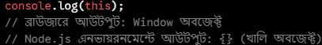

২. Object Method (অবজেক্টের মেথড)
যখন কোনো অবজেক্টের ভেতরের ফাংশন (মেথড) থেকে this কল করা হয়, তখন this ওই অবজেক্টটিকেই বোঝায়।
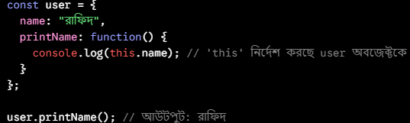

৩. Standalone Function (সাধারণ ফাংশন)
সাধারণ কোনো ফাংশনের ভেতর this ব্যবহার করলে Non-Strict Mode-এ তা গ্লোবাল অবজেক্টকে নির্দেশ করে, কিন্তু Strict Mode-এ এর মান হয় undefined|
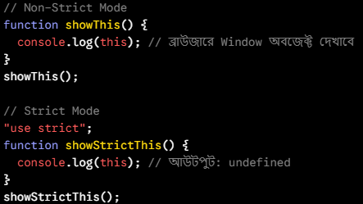
৪. Arrow Function (অ্যারো ফাংশন)
অ্যারো ফাংশনের নিজের কোনো this থাকে না। এটি তার বাইরের স্কোপ (Lexical Scope) থেকে this-এর মান নিয়ে নেয়।
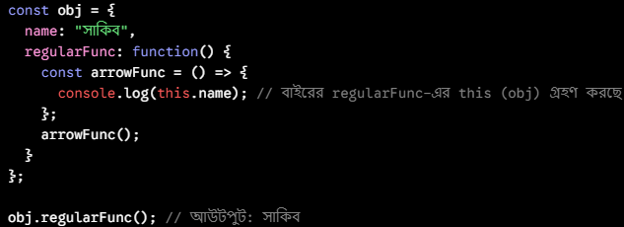

৫. Constructor & Class (কনস্ট্রাক্টর ও ক্লাস)
new কিওয়ার্ড দিয়ে যখন কোনো ফাংশন বা ক্লাস থেকে নতুন অবজেক্ট তৈরি করা হয়, তখন this নির্দেশ করে নতুন তৈরি হওয়া ওই অবজেক্টকে।
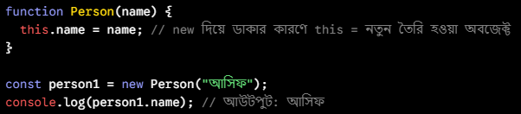

৬. Explicit Binding (call, apply, bind)
call(), apply(), অথবা bind() ব্যবহার করে ম্যানুয়ালি যেকোনো অবজেক্টকে কোনো ফাংশনের this হিসেবে সেট করে দেওয়া যায়।
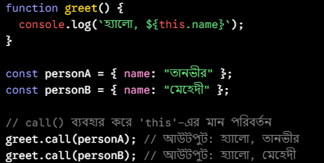
জাভাস্ক্রিপ্টে DOM Event Listener-এর ভেতরে this-এর মান নির্ভর করে আপনি কোনো সাধারণ ফাংশন (Regular Function) ব্যবহার করছেন নাকি অ্যারো ফাংশন (Arrow Function) ব্যবহার করছেন তার ওপর।

১. সাধারণ ফাংশন (Regular Function) ব্যবহার করলে
Event Listener-এ সাধারণ ফাংশন ব্যবহার করলে this সরাসরি যে HTML এলিমেন্টে ইভেন্টটি যুক্ত করা হয়েছে তাকে নির্দেশ করে।
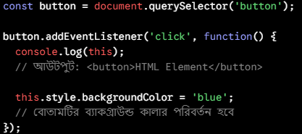
কারণ: ইভেন্ট ট্রিগার হওয়ার সময় জাভাস্ক্রিপ্ট স্বয়ংক্রিয়ভাবে ইভেন্ট টার্গেট এলিমেন্টটিকে ফাংশনের this হিসেবে বাইন্ড (Implicit Binding) করে দেয়।

২. অ্যারো ফাংশন (Arrow Function) ব্যবহার করলে
অ্যারো ফাংশনের নিজস্ব কোনো this থাকে না। তাই Event Listener-এ অ্যারো ফাংশন ব্যবহার করলে this এইচটিএমএল এলিমেন্টকে নির্দেশ না করে তার বাইরের স্কোপ (Lexical Scope / সাধারণত window)-কে নির্দেশ করে।
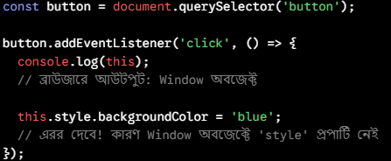
সমাধান (অ্যারো ফাংশন দিয়ে এলিমেন্ট ধরতে চাইলে):
অ্যারো ফাংশন ব্যবহার করলে this-এর বদলে ইভেন্ট অবজেক্টের event.currentTarget ব্যবহার করতে হয়:
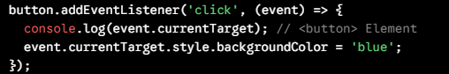

Return
জাভাস্ক্রিপ্টে কোনো ফাংশনে যদি স্পষ্টভাবে return কিওয়ার্ড ব্যবহার না করা হয় (অথবা শুধু return; লেখা হয়), তবে ডিফল্টভাবে undefined রিটার্ন হয়।
জাভাস্ক্রিপ্টে return কিওয়ার্ডটি একটি ফাংশনের এক্সিকিউশন বা কাজ বন্ধ করে এবং ফাংশন থেকে কোনো নির্দিষ্ট ভ্যালু (মান) আউটপুট দেওয়ার জন্য ব্যবহৃত হয়।
প্রধানত দুইভাবে return লেখা যায়: মান সহ বা স্টেটমেন্ট ফেরাতে (যেমন: return x + y;) এবং মান ছাড়া সরাসরি ফাংশন থামাতে (যেমন: return;)।
এছাড়া ফাংশনের সিনট্যাক্স ও ব্যবহারের ওপর ভিত্তি করে এটিকে মূলত তিনভাবে সাজানো যায়:
- এক্সপ্লিসিট রিটার্ন (Explicit Return): ফাংশনের ভেতরে স্পষ্টভাবে return কিওয়ার্ডটি লিখে মান ফেরত দেওয়া হয়। যখন ফাংশনের ভেতরের কাজ বড় হয় বা একাধিক লাইনের কোড থাকে, তখন স্পষ্ট করে return কিওয়ার্ডটি ব্যবহার করতে হয়।
Primitive Data Return (সাধারণ মান ফেরত):
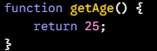
Expression Return (হিসাব বা লজিক সম্পন্ন করে ফেরত):
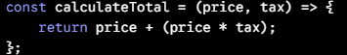
Object / Array Return:
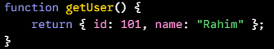
Function Return (Higher-Order Function):
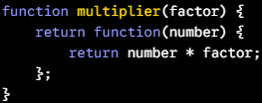
- ইমপ্লিসিট রিটার্ন (Implicit Return): অ্যারো ফাংশনে (Arrow Function) সেকেন্ড ব্র্যাকেট {} ব্যবহার না করে এক লাইনে সরাসরি কোনো মান দিলে তা return কিওয়ার্ড ছাড়াই স্বয়ংক্রিয়ভাবে রিটার্ন হয় । map(), filter(), reduce() ইত্যাদির মতো অ্যারাই মেথডে সংক্ষিপ্ত কোড লেখার জন্য।
Single Value / Expression:
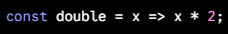
Object Return (ফাংশন বডির বদলে ফার্স্ট ব্র্যাকেট () দিয়ে র‍্যাপ করে):
Array Methods-এর ভেতরে:
- আলি রিটার্ন বা কনডিশনাল রিটার্ন (Early/Conditional Return): if-else কন্ডিশনের মাধ্যমে নির্দিষ্ট শর্তে ফাংশনের কাজ মাঝপথেই থামিয়ে রিটার্ন করা হয়। ফাংশনের মূল লজিক চালানোর আগে কোনো ভুল ইনপুট বা অনাকাঙ্ক্ষিত অবস্থা ঠেকানোর জন্য শুরুতে কন্ডিশন দিয়ে ফাংশন থামিয়ে দেওয়া হয়। অতিরিক্ত Nested if-else পরিহার করে কোড পরিষ্কার ও রিডেবল রাখতে।
Guard Clause (শর্ত না মিললে মাঝপথেই থেমে যাওয়া):
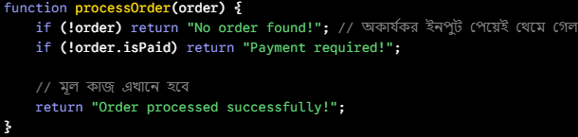
Empty Return / Void Return (মান ছাড়া শুধু ফাংশন থামানো):
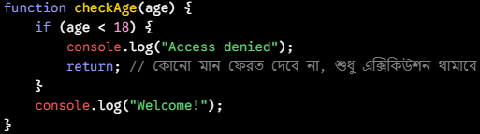
Ternary Operator দিয়ে সংক্ষিপ্ত কন্ডিশনাল রিটার্ন:

Array
জাভাস্ক্রিপ্টে মূলত ৪টি উপায়ে অ্যারে (Array) তৈরি বা লেখা যায়:
- অ্যারে লিটারেল (Array Literal): সবচেয়ে জনপ্রিয় ও সহজ পদ্ধতি।
- new কিওয়ার্ড বা কনস্ট্রাক্টর (Array Constructor): Array() কনস্ট্রাক্টর ব্যবহার করে।
- Array.of() অথবা Array.from() মেথড ব্যবহার করে:

Event handler
JavaScript-এ প্রধানত ৩টি উপায়ে Event handler যুক্ত করা যায়:
- HTML Inline Attribute: HTML ট্যাগের ভেতর সরাসরি
(যেমন: <button onclick="myFunction()">)
- DOM Element Property: JavaScript ফাইল থেকে উপাদান ধরে onclick প্রোপার্টি ব্যবহার করে (যেমন: element.onclick = myFunction)
- addEventListener Method (সর্বোত্তম পদ্ধতি): event listener ব্যবহার করে
(যেমন: element.addEventListener('click', myFunction))
১. HTML Inline Attribute
এটি মূলত ৩ উপায়ে লেখা যায়:
- Direct Function Call: <button onclick="handleClick()">Click</button>
- Inline JavaScript Statement: <button onclick="alert('Hello!')">Click</button>
- Arrow Function / Anonymous Expression: <button onclick="(() => { alert('Hi'); })()">Click</button>
২. DOM Element Property
এটি ৩ উপায়ে লেখা যায়:
- Standard Function Reference: element.onclick = handleClick;
- Anonymous Function: element.onclick = function() { ... };
- Arrow Function: element.onclick = () => { ... };
৩. addEventListener Method
এটি ৫টি ভিন্ন উপায়ে লেখা যায়:
- Named Function Reference: element.addEventListener('click', handleClick);
- Anonymous Function: element.addEventListener('click', function(e) { ... });
- Arrow Function: element.addEventListener('click', (e) => { ... });
- Option Object সহ (Once/Capture/Passive): element.addEventListener('click', handler, { once: true });
- Event Object (handleEvent Interface):

JavaScript-এ ইভেন্ট হ্যান্ডলিং ক্লিন, পারফর্ম্যান্ট এবং মেমরি লিক-মুক্ত রাখতে সেরা চর্চাগুলো (Best Practices) নিচে দেওয়া হলো:
১. inline handler এবং DOM property এড়িয়ে চলুন
HTML-এ onclick="..." বা JS-এ element.onclick = ... ব্যবহার না করে সবসময় addEventListener ব্যবহার করুন। এটি একই এলিমেন্টে একাধিক ইভেন্ট যোগ করার সুবিধা দেয় এবং HTML ও JS আলাদা রাখে।
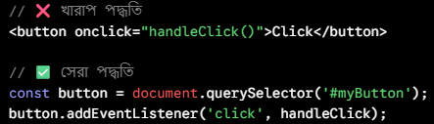
২. পারফরম্যান্স বাড়াতে Event Delegation ব্যবহার করুন
অনেকগুলো চাইল্ড এলিমেন্টে আলাদা করে ইভেন্ট না বসিয়ে তাদের সাধারণ Parent এলিমেন্টে একটিমাত্র ইভেন্ট লিসেনার ব্যবহার করুন।
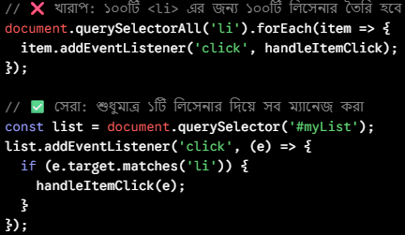
৩. মেমরি লিক এড়াতে Event Listener মুছে ফেলুন (Cleanup)
DOM এলিমেন্ট রিমুভ করা হলেও ইভেন্ট লিসেনার থেকে গেলে মেমরি লিক (Memory Leak) হতে পারে। কাজ শেষ হলে বা কম্পোনেন্ট আনমাউন্ট হলে removeEventListener ব্যবহার করুন।
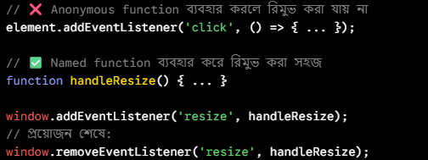
আধুনিক টিপ: একাধিক ইভেন্ট একসাথে ক্লিনআপ করার জন্য AbortController ও signal ব্যবহার করতে পারেন: 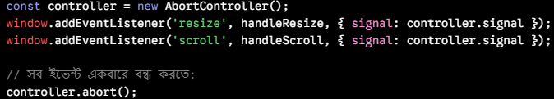
৪. হাই-ফ্রিকোয়েন্সি ইভেন্টে Debounce বা Throttle ব্যবহার করুন
scroll, resize, mousemove বা keyup এর মতো ইভেন্টগুলো প্রতি সেকেন্ডে শত শত বার ট্রিগার হয়। এদের কন্ট্রোল করতে Debounce (টাইপিং থামলে কাজ করবে) বা Throttle (নির্দিষ্ট বিরতিতে কাজ করবে) ব্যবহার করুন।
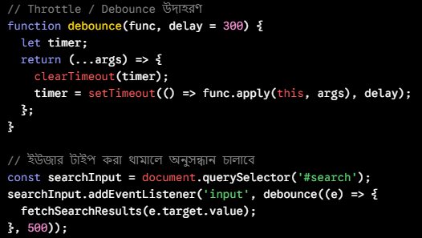
৫. মসৃণ স্ক্রলিং ও টাচ অভিজ্ঞতায় passive: true ব্যবহার করুন
touchmove, wheel, বা scroll ইভেন্টে preventDefault() ব্যবহার করার প্রয়োজন না থাকলে { passive: true } ফ্ল্যাগ যোগ করুন। এতে ব্রাউজারের UI থ্রেড মসৃণভাবে পেজ স্ক্রল করে (60fps)।
৬. একবারের কাজের জন্য { once: true } ব্যবহার করুন
যে ইভেন্ট শুধুমাত্র একবার রান হওয়া প্রয়োজন, তার জন্য ম্যানুয়ালি removeEventListener না লিখে { once: true } অপশন দিন।
৭. event.target ও event.currentTarget-এর সঠিক তফাৎ জানুন
- event.target: যে মূল এলিমেন্টে ইউজার সরাসরি ক্লিক করেছেন।
- event.currentTarget: যে এলিমেন্টে ইভেন্ট লিসেনারটি বসানো রয়েছে।
ডেলিগেশন বা বাবলিং নিয়ে কাজ করার সময় সঠিক রেফারেন্স চেক করা জরুরি।
সংক্ষেপ
বিষয় | যা করবেন
লিসেনার যোগ | সবসময় addEventListener ব্যবহার করুন।
লিস্ট/গ্রিড | প্রতিটি আইটেমের বদলে Parent-এ Event Delegation ব্যবহার করুন।
স্ক্রল/টাইপিং | Debounce বা Throttle ব্যবহার করুন।
লাইফসাইকেল | কাজ শেষে Listener রিমুভ করুন বা AbortController ব্যবহার করুন।
পারফরম্যান্স | স্ক্রল ইভেন্টে { passive: true } এবং ১-টাইম ইভেন্টে { once: true } দিন।

New
জাভাস্ক্রিপ্টে মূলত ২ ভাবে new কিওয়ার্ডটি ব্যবহার করা যায়: ১. অবজেক্ট ইনস্ট্যান্স তৈরি করতে (new Constructor()) এবং ২. ES6 ক্লাস বা ফাংশনের ভেতর থেকে মেটা-প্রপার্টি চেক করতে (new.target)।
এই মূল ২টি ব্যবহারকে সিনট্যাক্স ও প্রয়োগের ওপর ভিত্তি করে নিচের বিভিন্ন উপায়ে লেখা যায়:
১. অবজেক্ট ইনস্ট্যান্স তৈরিতে (new Operator)
অবজেক্ট তৈরি করার সময় new কিওয়ার্ডটি মোট ৪ ভাবে লেখা যায়:
ক. সাধারণ কনস্ট্রাক্টর ফাংশনে (Standard Constructor) ফার্স্ট-ক্লাস ফাংশন দিয়ে নতুন ইনস্ট্যান্স তৈরি করতে:
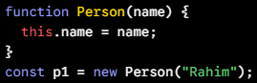
খ. প্যারেন্থেসিস ছাড়া (Without Parentheses) প্যারামিটার না থাকলে জাভাস্ক্রিপ্টে প্যারেন্থেসিস () ছাড়াই new লেখা যায়:
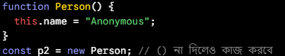
গ. ইএস৬ ক্লাসে (ES6 Class) সবচেয়ে আধুনিক ও বহুল ব্যবহৃত রূপ: 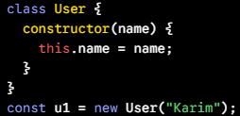
ঘ. ইনলাইন অ্যানোনিমাস ক্লাসে (Inline Anonymous Class) কোনো ক্লাস আগে ডিক্লেয়ার না করে একবারে সরাসরি ইনস্ট্যান্স তৈরিতে:
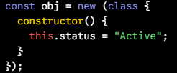
২. কনস্ট্রাক্টর চেক করার ক্ষেত্রে (new.target)
ফাংশনটি new দিয়ে কল করা হয়েছে নাকি সাধারণ ভাবে কল করা হয়েছে, তা চেক করতে new.target মূলত ২ ভাবে ব্যবহার করা হয়:
ক. ক্লাসের ভেতর উত্তরাধিকার (Inheritance) চেনার জন্য new.target রেফারেন্স দেয় মূল কনস্ট্রাক্টর ফাংশনটিকে:
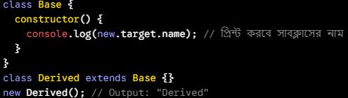
খ. সাধারণ ফাংশনে new ছাড়া কল আটকানোর জন্য
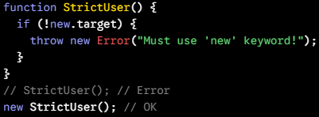

জাভাস্ক্রিপ্টে যখন কোনো ফাংশন বা ক্লাসের সামনে new কিওয়ার্ডটি বসানো হয়, তখন ইঞ্জিনের ভেতরে ব্যাকএন্ডে ৪টি সুনির্দিষ্ট ধাপ সম্পন্ন হয়।
new কিওয়ার্ড যেভাবে ভেতরে কাজ করে
আমরা যখন const user = new User("Karim") লিখি, তখন জাভাস্ক্রিপ্ট ইঞ্জিন ব্যাকগ্রাউন্ডে নিচের প্রক্রিয়াগুলো সম্পন্ন করে:
- একটি খালি অবজেক্ট তৈরি: ইঞ্জিন প্রথমে মেমরিতে একটি সম্পূর্ণ নতুন এবং খালি অবজেক্ট {} তৈরি করে।
- প্রোটোটাইপ লিঙ্ক বা সংযোগ স্থাপন: নতুন তৈরি হওয়া অবজেক্টটির অভ্যন্তরীণ [[Prototype]] (যা ডেবগ করার সময় __proto__ হিসেবে দেখা যায়) প্রোপার্টিকে কনস্ট্রাক্টর ফাংশনের prototype অবজেক্টের দিকে পয়েন্ট করিয়ে দেওয়া হয়।
- this এর বাইন্ডিং এবং ফাংশন এক্সিকিউশন: কনস্ট্রাক্টর ফাংশনটি কল করা হয় এবং এর ভেতরে this কিওয়ার্ডটির মান হিসেবে সদ্য তৈরি হওয়া খালি অবজেক্টটিকে সেট করা হয়। ফলে ফাংশনের ভেতরের প্রোপার্টিগুলো ওই খালি অবজেক্টে যুক্ত হয়।
- অবজেক্ট রিটার্ন: ফাংশনটি যদি নিজে থেকে কোনো অবজেক্ট রিটার্ন না করে, তবে ইঞ্জিন স্বয়ংক্রিয়ভাবে প্রসেস হওয়া নতুন অবজেক্টটিকে রিটার্ন করে দেয়।
কাস্টম কোডের মাধ্যমে ব্যাকএন্ড সিমুলেশন
ইঞ্জিনের এই ৪টি ধাপ কীভাবে কাজ করে তা বোঝার জন্য একটি কাস্টম হেলপার ফাংশন নিচে দেখানো হলো:

Date & Time
JavaScript-এ আলাদা কোনো "Time" টাইপ নেই, Date অবজেক্ট দিয়েই তারিখ এবং সময় উভয়ই নিয়ন্ত্রণ করা হয়।
১. Date কিভাবে শুরু থেকে লিখতে হয় (Creation & Initialization)
JavaScript-এ Date তৈরি করার ৪টি মূল উপায় রয়েছে:
- বর্তমান সময় নেওয়া (Current Date & Time)
কোনো প্যারামিটার না দিলে এটি সিস্টেমে থাকা বর্তমান তারিখ ও সময় তৈরি করে: (Bangladesh Standard Time)

2.String পাস করে নির্দিষ্ট তারিখ তৈরি করা:
তারিখের স্ট্রিং দিয়ে নির্দিষ্ট সময় নির্ধারণ করা যায়:
3.প্যারামিটার পাঠিয়া (Year, Month, Day, Hour...):
আলাদা আলাদা মান দেওয়া যায়। মনে রাখবেন: JavaScript-এ মাস ০ থেকে শুরু হয় (০ = January, ১১ = December)।
4.Timestamp (Milliseconds) পাস করে:
১ জানুয়ারি ১৯৭০ (Unix Epoch) থেকে কত মিলিসেকেন্ড পার হয়েছে তা দিয়ে:
২. Built-in Methods এবং সেগুলোর কাজ
JavaScript-এ Date অবজেক্টের প্রায় ৪৫টির বেশি বিল্ট-ইন মেথড রয়েছে। এগুলোকে ৪টি প্রধান ক্যাটাগরিতে ভাগ করা যায়:
ক্যাটাগরি ১: Getter Methods (তারিখ ও সময় পড়ে বের করার জন্য)
এগুলো বিদ্যমান Date অবজেক্ট থেকে নির্দিষ্ট কোনো তথ্য (যেমন: সাল, মাস, বার) এক্সট্র্যাক্ট করে।
ক্যাটাগরি ২: Setter Methods (তারিখ ও সময় পরিবর্তন করার জন্য)
এগুলো বিদ্যমান Date অবজেক্টের কোনো মান আপডেট করতে ব্যবহৃত হয়।
ক্যাটাগরি ৩: Conversion & Formatting Methods (প্রদর্শনের জন্য)
এগুলো Date অবজেক্টকে রিডেবল স্ট্রিং বা নির্দিষ্ট ফরম্যাটে রূপান্তর করে।
ক্যাটাগরি ৪: Static Methods (সরাসরি Date ক্লাস দিয়ে কল করার জন্য)
ইনস্ট্যান্স তৈরি না করেই সরাসরি ব্যবহার করা যায়|
Getter Method
JavaScript-এর Date অবজেক্টে মোট ১৮টি প্রধান Getter Method রয়েছে। এগুলোকে ২ ভাগে ভাগ করা যায়:
- Local Time Getter Methods (৯টি): ডিভাইসের সিস্টেম টাইমের ওপর ভিত্তি করে মান দেয়।
- UTC Time Getter Methods (৯টি): গ্লোবাল Standard Time (UTC)-এর ওপর ভিত্তি করে মান দেয়।

১. Local Time Getter Methods (৯টি)
মেথড | কাজ | আউটপুটের রেঞ্জ
getFullYear() | পূর্ণ ৪ ডিজিটের বছর দেয় | e.g., 2026
getMonth() | মাসের ইনডেক্স দেয় | 0 - 11 (0 = Jan)
getDate() | মাসের তারিখ দেয় | 1 - 31
getDay() | সপ্তাহের বার দেয় | 0 - 6 (0 = Sun)
getHours() | ঘণ্টা দেয় | 0 - 23
getMinutes() | মিনিট দেয় | 0 - 59
getSeconds() | সেকেন্ড দেয় | 0 - 59
getMilliseconds() | মিলিসেকেন্ড দেয় | 0 - 999
getTime() | 1 Jan 1970 থেকে মোট মিলিসেকেন্ড দেয় | (Timestamp)

২. UTC Time Getter Methods (৯টি)
একই কাজগুলো UTC সময় জোনে পাওয়ার জন্য এই ৯টি মেথড ব্যবহার করা হয়:
- getUTCFullYear()
- getUTCMonth()
- getUTCDate()
- getUTCDay()
- getUTCHours()
- getUTCMinutes()
- getUTCSeconds()
- getUTCMilliseconds()
- getTimezoneOffset() (এটি লোকাল সময় এবং UTC সময়ের মধ্যকার পার্থক্যের মিনিট প্রদান করে)
নোট: এর বাইরেও Date.now() নামে একটি স্ট্যাটিক গেটার রয়েছে, যা সরাসরি Date ক্লাস দিয়ে ডাইরেক্ট বর্তমান সময়ের মিলিসেকেন্ড ফেরত দেয়।
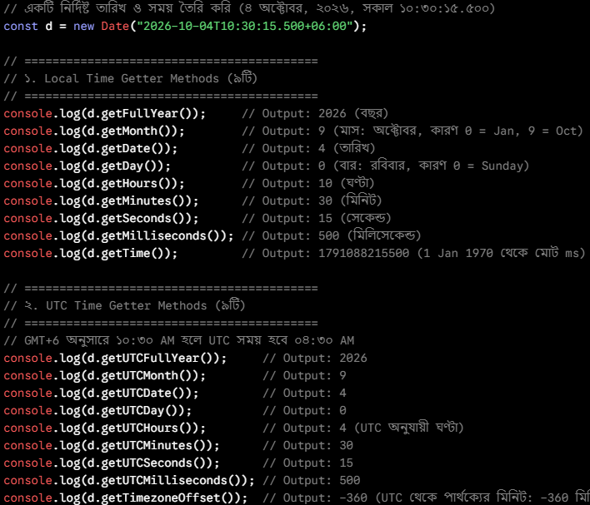
Setter Method
JavaScript-এর Date অবজেক্টে মোট ১৫টি প্রধান Setter Method রয়েছে। এগুলোকে ২ ভাগে ভাগ করা যায়:
- Local Time Setter Methods (৮টি): ডিভাইসের লোকাল টাইম জোনের ওপর ভিত্তি করে মান আপডেট করে।
- UTC Time Setter Methods (৭টি): গ্লোবাল Standard Time (UTC)-এর ওপর ভিত্তি করে মান আপডেট করে।

১. Local Time Setter Methods (৮টি)
মেথড | কাজ | উদাহরণ
setFullYear(year, [month], [day]) | বছর সেট করে (ঐচ্ছিকভাবে মাস ও তারিখসহ) | d.setFullYear(2030)
setMonth(month, [day]) | মাস সেট করে (0 - 11) | d.setMonth(0) (জানুয়ারি)
setDate(day) | মাসের তারিখ সেট করে (1 - 31) | d.setDate(15)
setHours(hours, [min], [sec], [ms]) | ঘণ্টা সেট করে (0 - 23) | d.setHours(14) (দুপুর ২টা)
setMinutes(min, [sec], [ms]) | মিনিট সেট করে (0 - 59) | d.setMinutes(45)
setSeconds(sec, [ms]) | সেকেন্ড সেট করে (0 - 59) | d.setSeconds(30)
setMilliseconds(ms) | মিলিসেকেন্ড সেট করে (0 - 999) | d.setMilliseconds(500)
setTime(ms) | 1 Jan 1970 থেকে মিলিসেকেন্ড দিয়ে পুরো ডেট পরিবর্তন করে | d.setTime(1700000000000)
নোট: সপ্তাহের বারের জন্য কোনো setDay() মেথড নেই, কারণ তারিখ পরিবর্তন করলেই বার স্বয়ংক্রিয়ভাবে পরিবর্তিত হয়ে যায়।

২. UTC Time Setter Methods (৭টি)
UTC সময়ের ওপর ভিত্তি করে মান সেট করার জন্য এই ৭টি মেথড ব্যবহার করা হয়:
- setUTCFullYear(year, [month], [day])
- setUTCMonth(month, [day])
- setUTCDate(day)
- setUTCHours(hours, [min], [sec], [ms])
- setUTCMinutes(min, [sec], [ms])
- setUTCSeconds(sec, [ms])
- setUTCMilliseconds(ms)

উদাহরণ (Local & UTC Setters)

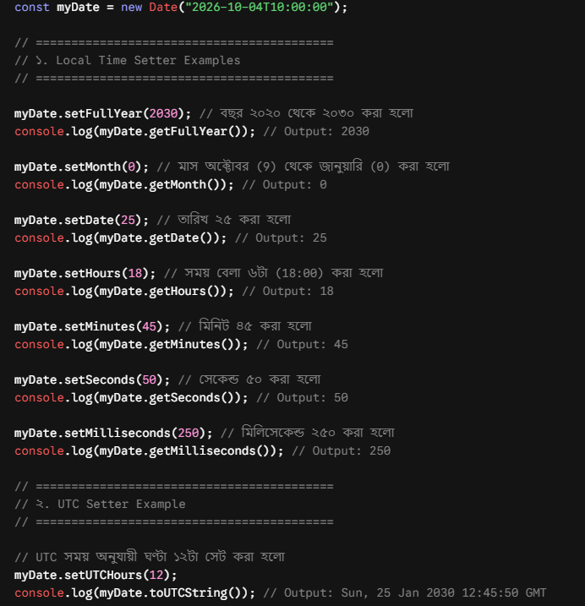

Conversion & Formatting Method
JavaScript-এর Date অবজেক্টে তারিখ ও সময়কে পড়াযোগ্য স্ট্রিং বা বিভিন্ন ফরম্যাটে রূপান্তর করার জন্য ৯টি প্রধান Conversion & Formatting Method রয়েছে।

১. Conversion & Formatting Methods-এর তালিকা
মেথড | কাজ ও আউটপুটের ধরন
toString() | তারিখ এবং সময় দুটোই সম্পূর্ণ লোকাল ফরম্যাটে রিটার্ন করে
toDateString() | শুধুমাত্র তারিখের অংশটুকু (বার, মাস, দিন, বছর) রিটার্ন করে
toTimeString() | শুধুমাত্র সময়ের অংশটুকু (ঘণ্টা, মিনিট, সেকেন্ড এবং টাইমজোন) রিটার্ন করে
toISOString() | ISO 8601 (Standard API/Database Format) ফরম্যাটে UTC সময় রিটার্ন করে
toUTCString() | GMT/UTC সময়কে বিশ্বব্যাপী স্ট্যান্ডার্ড স্ট্রিং আকারে রিটার্ন করে
toJSON() | JSON ডেটাতে ব্যবহারের জন্য ISO স্ট্রিং প্রদান করে
toLocaleString() | ইউজারের ব্রাউজার/সিস্টেমের লোকাল ফরম্যাট অনুযায়ী তারিখ ও সময় দুটোই দেখায়
toLocaleDateString() | ইউজারের ব্রাউজার/সিস্টেমের লোকাল ফরম্যাট অনুযায়ী শুধুমাত্র তারিখ দেখায়
toLocaleTimeString() | ইউজারের ব্রাউজার/সিস্টেমের লোকাল ফরম্যাট অনুযায়ী শুধুমাত্র সময় দেখায়

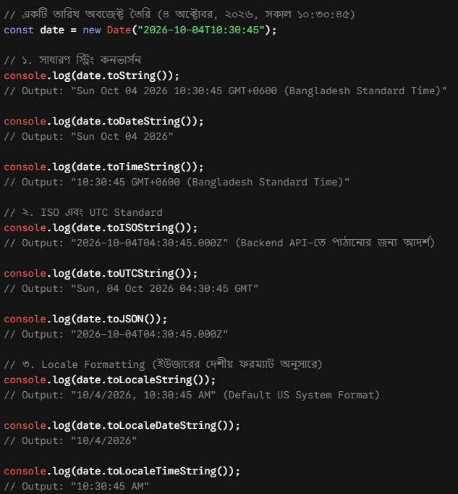

৩. toLocale... মেথডগুলোতে কাস্টম ভাষা ও অপশন ব্যবহার

toLocale মেথডগুলোতে বিভিন্ন ভাষার সংকেত (যেমন- 'bn-BD' বাংলার জন্য, 'en-GB' ইউকের জন্য) এবং অপশন অবজেক্ট পাস করে ইচ্ছামতো ফরম্যাট করা যায়:

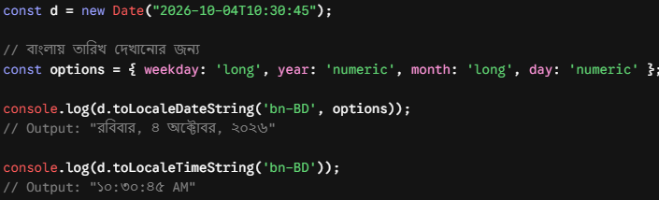

Static Method

JavaScript-এর Date অবজেক্টে কোনো নির্দিষ্ট প্রকারভেদ ছাড়া মোট ৩টি Static Method রয়েছে।

ইন্সট্যান্স মেথডের মতো এগুলোকে new Date() দিয়ে অবজেক্ট বানিয়ে কল করতে হয় না; বরং সরাসরি Date. দিয়ে কল করা যায়।

Static Method-গুলোর তালিকা ও কাজ
মেথড | কাজ ও বিবরণ
Date.now() | বর্তমান সময়ের Timestamp (1 Jan 1970 থেকে কত মিলিসেকেন্ড পার হয়েছে) রিটার্ন করে।
Date.parse(dateString) | কোনো তারিখের স্ট্রিংকে বিশ্লেষণ (parse) করে সেই তারিখের মিলিসেকেন্ড প্রদান করে।
Date.UTC(year, month, [day], ...) | প্রদানকৃত বছর, মাস ইত্যাদি প্যারামিটারের ওপর ভিত্তি করে UTC সময়ের মিলিসেকেন্ড প্রদান করে।

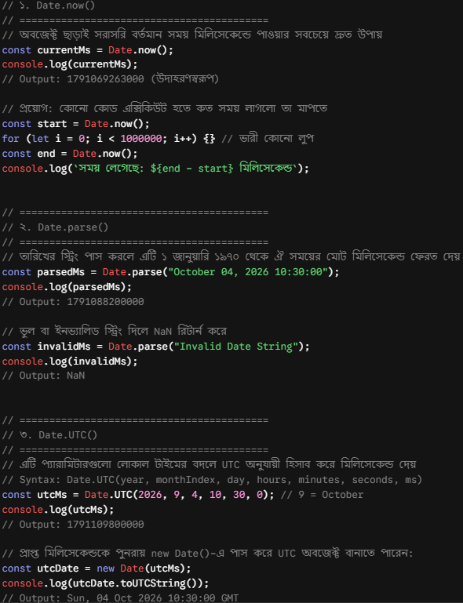

JavaScript-এ কোনো থার্ড-পার্টি লাইব্রেরি (যেমন: Moment.js বা date-fns) ছাড়াই নিজের মতো কাস্টম ডেট ফরম্যাট তৈরি করার ২টি সবচেয়ে সহজ এবং জনপ্রিয় উপায়ে নিচে আলোচনা করা হলো:

উপায় ১: String.prototype.padStart() এবং Getter Methods ব্যবহার করে (সবচেয়ে সহজ)

getMonth() বা getDate() একক ডিজিটের সংখ্যা দেয় (যেমন: 9 বা 4), কিন্তু ফরম্যাটে আমাদের 09 বা 04 প্রয়োজন হয়। এ জন্য String(val).padStart(2, '0') ব্যবহার করে সহজেই শুরুতে 0 যুক্ত করা যায়।

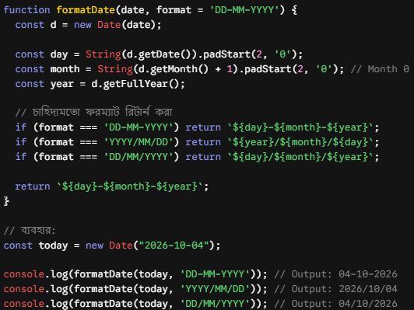

উপায় ২: Intl.DateTimeFormat ব্যবহার করে (সবচেয়ে আধুনিক ও নমনীয়)

JavaScript-এর বিল্ট-ইন Intl.DateTimeFormat ব্যবহার করে দেশের মানদণ্ড বা প্রয়োজন অনুযায়ী হাইফেন (-) বা স্ল্যাশ (/) দিয়ে ফরম্যাটিং করা যায়।

const d = new Date("2026-10-04");
// ১. YYYY-MM-DD ফরম্যাট (en-CA locale ব্যবহারে বাই-ডিফল্ট YYYY-MM-DD পাওয়া যায়)
const formatYYYYMMDD = new Intl.DateTimeFormat('en-CA').format(d);
console.log(formatYYYYMMDD); // Output: 2026-10-04
// ২. DD/MM/YYYY ফরম্যাট (en-GB locale ব্যবহারে DD/MM/YYYY পাওয়া যায়)
const formatDDMMYYYY = new Intl.DateTimeFormat('en-GB').format(d);
console.log(formatDDMMYYYY); // Output: 04/10/2026
// ৩. কাস্টম সেপারেটর (যেমন: DD-MM-YYYY)
const [{ value: month }, , { value: day }, , { value: year }] =
new Intl.DateTimeFormat('en-GB', { day: '2-digit', month: '2-digit', year: 'numeric' })
.formatToParts(d);
console.log(`${day}-${month}-${year}`); // Output: 04-10-2026

৩. একটি ইউনিভার্সাল ডাইনামিক ফাংশন (যে কোনো ফরম্যাটের জন্য)
আপনি যদি চান একটিমাত্র ফাংশন দিয়েই YYYY-MM-DD, DD.MM.YYYY, DD/MM/YYYY HH:mm তৈরি করতে:
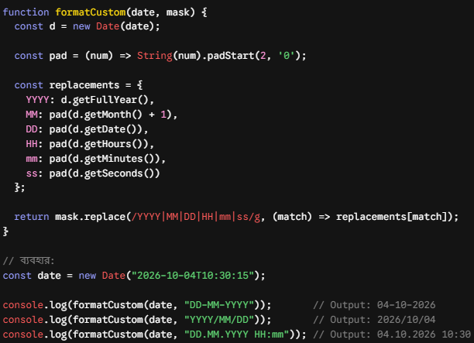

Conditional Statement
জাভাস্ক্রিপ্টে মূলত ৪ প্রকারের কন্ডিশনাল স্টেটমেন্ট রয়েছে: if/else, switch, Ternary Operator (?), এবং Logical Operators (&&, ||, ??)।
১. if...else স্টেটমেন্ট
পরিস্থিতির ওপর ভিত্তি করে কোড এক্সিকিউট করতে এটি সবচেয়ে বেশি ব্যবহৃত হয়। এটি মূলত ৪ ভাবে লেখা যায়:
- শুধু if: কেবল একটি শর্ত সত্য হলে কোড রান করার জন্য।
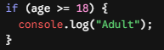
- if...else: শর্ত সত্য হলে এক কোড, আর মিথ্যা হলে অন্য কোড রান করার জন্য।
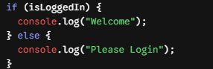
- if...else if...else: একাধিক শর্ত পর পর চেক করার জন্য।
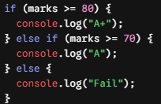
- Nested if (একটি if-এর ভেতরে আরেকটি if):
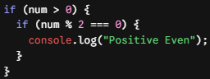
২. switch স্টেটমেন্ট
একটি সিঙ্গেল ভ্যালুর সাথে অনেকগুলো নির্দিষ্ট মান (case) মেলানোর জন্য এটি ব্যবহার করা হয়। এটি ২ ভাবে লেখা যায়:
- প্রথাগত switch (Standard Block):
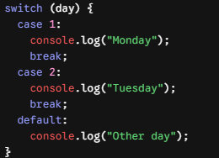
একাধিক কেস একসাথে গ্রুপ করে (Grouped / Multi-case):
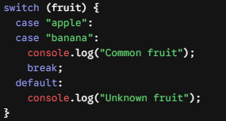
৩. Ternary Operator (? :)
এটি if...else-এর একটি সংক্ষিপ্ত রূপ। এটি ৩ ভাবে লেখা যায়:

- সাধারণ Ternary (Simple Conditional):

- Nested Ternary (একাধিক শর্তের জন্য):
- স্টেটমেন্ট রান করতে (Direct Execution):

৪. Logical Short-Circuiting (লজিক্যাল অপারেটর)
জাভাস্ক্রিপ্টে শর্ট সার্কিট বিহেভিয়ার ব্যবহার করেও কন্ডিশন তৈরি করা যায়। এগুলো মূলত ৩ ভাবে লেখা যায়:
- && (AND) অপারেটর দিয়ে: প্রথম শর্ত সত্য হলেই কেবল পরবর্তী কোড এক্সিকিউট হবে।
- || (OR) অপারেটর দিয়ে (Default Value set): প্রথম মানটি falsy (null, undefined, 0, "") হলে দ্বিতীয় মানটি নেবে।
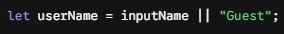
- ?? (Nullish Coalescing) অপারেটর দিয়ে: শুধু মান null বা undefined হলেই কেবল ডিফল্ট ভ্যালু হিসেবে পরেরটা নেবে।
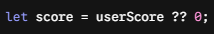

Loop
জাভাস্ক্রিপ্টে মূলত ৭ ধরণের লুপ ব্যবহার করা হয়, যার মধ্যে মূল ট্র্যাডিশনাল লুপগুলোকে স্টেটমেন্ট বা সিনট্যাক্স ভেদে প্রধানত ২ প্রকার (সাধারণ লুপ ও অ্যারেই/অবজেক্ট লুপ) থেকে শুরু করে নানাভাবে ভাগ করা যায়।
১. মূল লুপের প্রকাশভেদ (৭টি প্রধান উপায়ে লেখা যায়)
- for loop: নির্দিষ্ট সংখ্যক বার ঘোরানোর জন্য সবচেয়ে বেশি ব্যবহৃত হয়।
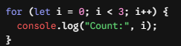
মাল্টিপল কাউন্টার (একাধিক পরিবর্তনশীল মানসহ):
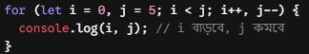
অনন্ত বা ইনফিনিট for লুপ (শর্ত ছাড়া):
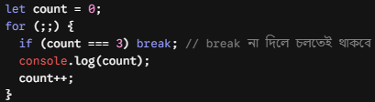
- while loop: শর্ত সত্য (true) থাকা পর্যন্ত কাজ করে।
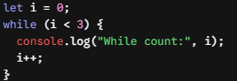
ইনফিনিট while লুপ (ফ্ল্যাগ/শর্ত দিয়ে নিয়ন্ত্রণ):
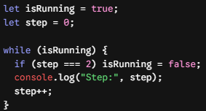
- do...while loop: শর্ত যা-ই হোক না কেন, অন্তত একবার কোড রান করে।
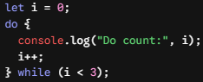|
মিথ্যা শর্তেও অন্তত ১ বার চলা:
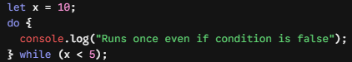
- for...in loop: অবজেক্টের কী (keys) বা প্রপার্টি ঘুরিয়ে দেখার জন্য ব্যবহৃত হয়।
অবজেক্টের ক্ষেত্রে (Keys পাওয়ার জন্য):
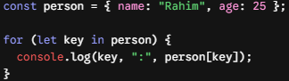
অ্যারেই-এর ক্ষেত্রে (Index পাওয়ার জন্য):
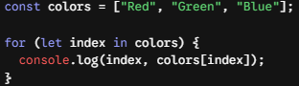
- for...of loop: অ্যারেই বা ইটারেবল অবজেক্টের মান (values) পাওয়ার জন্য ব্যবহৃত হয়।
অ্যারেই ইটেরেশন:
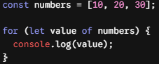
স্ট্রিং (String) ইটেরেশন:
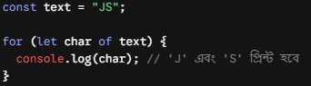
- forEach() method: অ্যারেই-এর প্রতিটি এলিমেন্টের ওপর কাজ করার একটি বিল্ট-ইন মেথড।
অ্যারো ফাংশন (Arrow Function) দিয়ে:
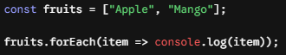
ট্র্যাডিশনাল অ্যানোনিমাস ফাংশন দিয়ে:
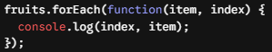
বাইরের আলাদা ফাংশন (External Callback) পাস করে:
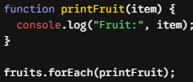
- for await...of loop: অ্যাসিনক্রোনাস (Asynchronous) ডেটা বা প্রমিজ ইটারেট করার জন্য ব্যবহৃত হয়।
Async Iterator / Promise Array ইটেরেশন:
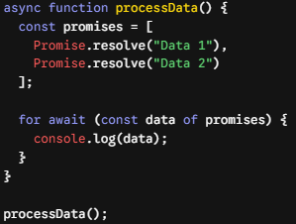

Scope
জাভাস্ক্রিপ্টে মূলত ৪ প্রকারের স্কোপ রয়েছে: Global Scope, Function Scope, Block Scope, এবং Module Scope। এগুলো মূলত ভ্যারিয়েবল ডিক্লেয়ার করার স্থান (কোডের কোথায় লেখা হচ্ছে) এবং ডিক্লেয়ারেশনের কিওয়ার্ডের (var, let, const) ওপর ভিত্তি করে নির্ধারণ বা তৈরি করা হয়।
১. Global Scope (গ্লোবাল স্কোপ)
যেকোনো ফাংশন বা ব্লকের বাইরে ভ্যারিয়েবল ডিক্লেয়ার করলে তা গ্লোবাল স্কোপে থাকে এবং কোডের যেকোনো স্থান থেকে এটি এক্সেস করা যায়।
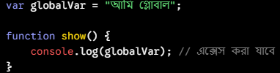
২. Function Scope (ফাংশন স্কোপ)
কোনো ফাংশনের ভেতরে ভ্যারিয়েবল ডিক্লেয়ার করলে তা কেবল ওই ফাংশনের ভেতরেই ব্যবহার করা যায়। var, let, বা const যেকোনো কিওয়ার্ড দিয়েই এটি তৈরি করা যায়।
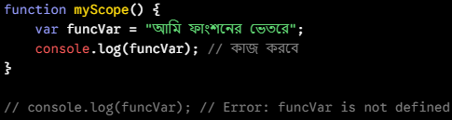
৩. Block Scope (ব্লক স্কোপ)
{} (কার্লি ব্রেসেস) বা ব্লকের ভেতরে let এবং const দিয়ে ভ্যারিয়েবল ডিক্লেয়ার করলে তা ব্লক স্কোপ তৈরি করে। var দিয়ে ব্লক স্কোপ তৈরি করা যায় না।
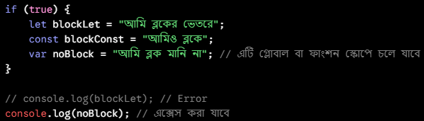
৪. Module Scope (মডিউল স্কোপ)
যখন জাভাস্ক্রিপ্ট কোডকে ES6 Module (type="module") হিসেবে লেখা হয়, তখন ফাইলের ভেতরের ভ্যারিয়েবলগুলো ওই ফাইলেই সীমাবদ্ধ থাকে (অন্য ফাইল থেকে এক্সপোর্ট/ইমপোর্ট না করা পর্যন্ত)।
স্কোপ নির্ধারণের উপায়সমূহ (কীভাবে লেখা হয়)
ভ্যারিয়েবল কিভাবে এবং কোথায় লিখছেন তার ওপর ভিত্তি করে স্কোপ ৩টি ভিন্ন উপায়ে কাজ করে:
১. লোকেশন অনুযায়ী: ফাংশন বা {} ব্লকের ভেতরে নাকি বাইরে লিখেছেন তার ভিত্তিতে।
২. কীওয়ার্ড অনুযায়ী (var বনাম let/const): var ব্যবহার করলে তা কেবল ফাংশন স্কোপ মানে, কিন্তু let ও const ব্লক স্কোপ মেনে চলে।
৩. Lexical Scope (লেক্সিকাল স্কোপ / Nested Scope): নেস্টেড (একটি ফাংশনের ভেতর আরেকটি) ফাংশন লেখার মাধ্যমে এটি তৈরি হয়, যেখানে ভেতরের ফাংশন বাইরের ফাংশনের স্কোপ বা ভ্যারিয়েবল এক্সেস করতে পারে।
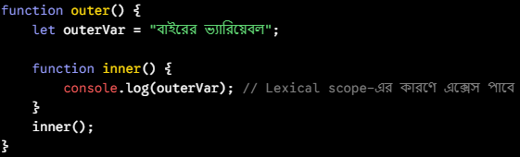

Hoisting
জাভাস্ক্রিপ্টে হোয়েস্টিং প্রধানত ৩ প্রকার: Variable Hoisting, Function Hoisting এবং Class Hoisting।
১. Variable Hoisting (ভেরিয়েবল হোয়েস্টিং)
var দিয়ে ঘোষিত ভেরিয়েবল হোয়েস্ট হয়ে মেমরিতে undefined দিয়ে ইনিশিয়ালাইজ হয়, কিন্তু let এবং const হোয়েস্ট হলেও বরাদ্দকৃত স্থানে অ্যাক্সেস করার আগে ব্যবহার করলে Temporal Dead Zone (TDZ)-এর কারণে Error দেয়।
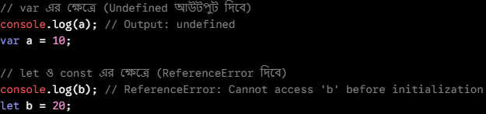
২. Function Hoisting (ফাংশন হোয়েস্টিং)
Function Declaration সম্পূর্ণ ডিক্লেয়ারেশন সহ উপরে উঠে যায়, তাই ফাংশন তৈরির আগেই তাকে কল করা যায়। কিন্তু Function Expression-এর ক্ষেত্রে এটি সাধারণ ভেরিয়েবলের মতো আচরণ করে।
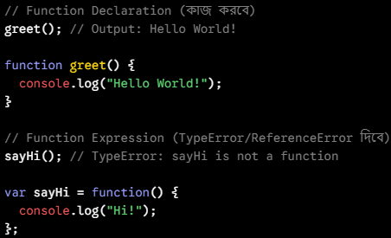
৩. Class Hoisting (ক্লাস হোয়েস্টিং)
ক্লাসসমূহ ডিক্লেয়ার করার পর ব্যবহার করতে হয়; ডিক্লেয়ার করার আগে ব্যবহার করার চেষ্টা করলে Error দেখায়।
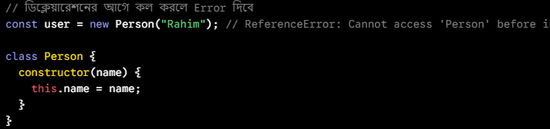

Strict Mode
জাভাস্ক্রিপ্টে "স্ট্রিক্ট মোড" (Strict Mode) হলো এমন একটি বিশেষ ফিচার যা কোডকে আরও সুরক্ষিত ও ভুলমুক্ত রাখতে কঠোর নিয়ম মেনে চলতে বাধ্য করে। এটি ভুল কোডিং প্রতিরোধ করে, লুকানো বাগ প্রকাশ করে এবং খারাপ কোডিং প্র্যাকটিস বন্ধ করে।
Strict Mode যার বিপরীত অবস্থা হলো "Sloppy Mode" বা নন-স্ট্রিক্ট মোড।
এটি সাধারণত ২ ভাবে কোডে যোগ বা লেখা যায়:
১. গ্লোবাল স্কোপে (Global Scope): ফাইলের একদম শুরুতে 'use strict'; লিখে দিলে পুরো স্ক্রিপ্ট ফাইলের জন্য স্ট্রিক্ট মোড চালু হয়ে যায়।
২. ফাংশন স্কোপে (Function Scope): কোনো নির্দিষ্ট ফাংশনের ভেতরের একদম প্রথম লাইনে 'use strict'; লিখলে কেবল ওই ফাংশনের ভেতরেই স্ট্রিক্ট মোড কাজ করে।
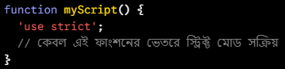

Document Object Model
DOM-এর কাজ হলো এইচটিএমএল (HTML) ডকুমেন্টকে একটি অবজেক্ট ট্রি (Object Tree) হিসেবে রিপ্রেজেন্ট করা এবং জাভাস্ক্রিপ্ট দিয়ে সেগুলোকে অ্যাক্সেস ও পরিবর্তন করার সুবিধা দেওয়া।
JavaScript DOM (Document Object Model)-কে প্রধানত ৪টি কাজের ভিত্তিতে ভাগ করা যায়।
১. সেলেকশন বা এলিমেন্ট খুঁজে বের করা (Selection & Traversal)
ওয়েব পেজের নির্দিষ্ট কোনো এইচটিএমএল এলিমেন্টকে ধরা বা সিলেক্ট করা এই ভাগের কাজ।
- পদ্ধতি: getElementById(), getElementsByClassName(), querySelector(), querySelectorAll()
- কাজ: যেমন— document.querySelector('#myButton') দিয়ে একটি নির্দিষ্ট বাটন সিলেক্ট করা।
২. কনটেন্ট ও অ্যাট্রিবিউট পরিবর্তন (Content & Attribute Manipulation)
ওয়েব পেজের টেক্সট, এইচটিএমএল কনটেন্ট বা এলিমেন্টের অ্যাট্রিবিউট (যেমন: src, href, class) পরিবর্তন বা আপডেট করা।
- পদ্ধতি/প্রপার্টি: innerText, textContent, innerHTML, setAttribute(), getAttribute()
- কাজ: যেমন— element.innerText = "নতুন লেখা" দিয়ে কোনো লেখার পরিবর্তন আনা।
৩. স্টাইল ও ক্লাস ম্যানিপুলেশন (Style & CSS Manipulation)
ওয়েব পেজের এলিমেন্টগুলোর ভিজ্যুয়াল লুক বা CSS ডিজাইন জাভাস্ক্রিপ্ট দিয়ে ডায়নামিকভাবে পরিবর্তন করা।
- পদ্ধতি/প্রপার্টি: style.property, classList.add(), classList.remove(), classList.toggle()
- কাজ: যেমন— element.style.color = "red" দিয়ে লেখার রঙ লাল করা বা কোনো ক্লাস যোগ/বিয়োগ করা।
৪. ইভেন্ট হ্যান্ডলিং (Event Handling)
ইউজার যখন ওয়েব পেজে কোনো ইন্টারঅ্যাকশন করে (যেমন: ক্লিক, স্ক্রল, কিবোর্ড প্রেস, বা ফর্ম সাবমিট), তখন কী ঘটবে তা পরিচালনা করা।
- পদ্ধতি: addEventListener(), removeEventListener()
- কাজ: যেমন— button.addEventListener('click', function) দিয়ে বাটনে ক্লিক করলে কোনো ফাংশন চালানো।
সংক্ষেপে: DOM মূলত খুঁজে বের করা (Select), কনটেন্ট বদলানো (Modify), ডিজাইন পরিবর্তন করা (Style) এবং ইউজার অ্যাকশনে সাড়া দেওয়া (Event) — এই ৪টি প্রধান কাজ সম্পাদন করে।

১. সেলেকশন বা এলিমেন্ট খুঁজে বের করা (Selection & Traversal)
১. সেলেকশন (Selection Methods)
DOM-এ প্রধানত দুই উপায়ে এলিমেন্ট সিলেক্ট করা যায়: Traditional Selector এবং Modern Query Selector।
ক. Traditional Selectors (পুরাতন কিন্তু দ্রুত)
- document.getElementById('id'): নির্দিষ্ট ID দিয়ে একটিমাত্র এলিমেন্ট সিলেক্ট করে।
- document.getElementsByClassName('class'): একটি লাইভ HTMLCollection রিটার্ন করে (যা দেখতে অ্যারের মতো)।
- document.getElementsByTagName('tag'): নির্দিষ্ট ট্যাগ নাম (যেমন p, div) অনুযায়ী সব এলিমেন্ট ধরে।
খ. Modern Query Selectors (বর্তমানে সবচেয়ে বেশি ব্যবহৃত)
- document.querySelector('CSS_Selector'): CSS সিলেক্টর অনুযায়ী প্রথম যে এলিমেন্টটি মিলবে, শুধু সেটি সিলেক্ট করে।
- document.querySelectorAll('CSS_Selector'): CSS সিলেক্টর অনুযায়ী সব মিলে যাওয়া এলিমেন্ট নিয়ে একটি স্ট্যাটিক NodeList রিটার্ন করে।

1. Selection Methods
Method | Target | Example
getElementById | ID | document.getElementById('header')
getElementsByClassName | Class | document.getElementsByClassName('btn')
getElementsByTagName | Tag | document.getElementsByTagName('p')
querySelector |  | document.querySelector('.card > .title')
querySelectorAll |  | document.querySelectorAll('ul.menu > li')
2. DOM Traversal Properties
Direction | Property
Down (Children) | element.children
Down (Children) | element.firstElementChild
Down (Children) | element.lastElementChild
Up (Parents) | element.parentElement
Up (Parents) | element.closest(selector)
Sideways (Siblings) | element.nextElementSibling
Sideways (Siblings) | element.previousElementSibling

২. কনটেন্ট ও অ্যাট্রিবিউট পরিবর্তন (Content & Attribute Manipulation)
DOM-এর কনটেন্ট ও অ্যাট্রিবিউট পরিবর্তন (Content & Attribute Manipulation) হলো এমন এক প্রক্রিয়া, যার মাধ্যমে এইচটিএমএল (HTML) এলিমেন্টের ভেতরের texts, tag স্ট্রাকচার এবং এইচটিএমএল কাস্টম বা স্ট্যান্ডার্ড Attributes জাভাস্ক্রিপ্ট দিয়ে ডায়নামিকভাবে আপডেট করা যায়।
Content Manipulation Properties
Property | Target Content | Performance | Security
innerText | Visible Text only | Slower | Safe
textContent | All Text (Includes hidden) | Fast | Safe
innerHTML | Text + HTML Markup | Moderate | Vulnerable to XSS
Attribute Methods & Properties
Method / Property | Description | Example
getAttribute(name) | Get value of an attribute | el.getAttribute('href')
setAttribute(name, val) | Set or change an attribute value | el.setAttribute('disabled', 'true')
removeAttribute(name) | Remove attribute completely | el.removeAttribute('disabled')
hasAttribute(name) | Check if attribute exists | el.hasAttribute('required')
dataset | Read/write data-* custom attributes | el.dataset.userId = '42'
৩. স্টাইল ও ক্লাস ম্যানিপুলেশন (Style & CSS Manipulation)
Style & Class Methods / Properties
Method / Property | Description | Example
element.style.property | Set or read inline CSS style | el.style.color = 'red'
classList.add() | Add one or more CSS classes | el.classList.add('active', 'visible')
classList.remove() | Remove one or more CSS classes | el.classList.remove('hidden')
classList.toggle() | Add if missing, remove if present | el.classList.toggle('open')
classList.contains() | Check if element has class (true/false) | el.classList.contains('active')
classList.replace() | Replace old class with new class | el.classList.replace('btn-old', 'btn-new')
element.className | Get or overwrite all class names as string | el.className = 'box active'
getComputedStyle(el) | Read final applied CSS (including stylesheet) | window.getComputedStyle(el).width
৪. ইভেন্ট হ্যান্ডলিং (Event Handling)
Event Methods & Properties
Method / Property | Description | Example
addEventListener() | Attach an event handler to an element | el.addEventListener('click', fn)
removeEventListener() | Remove an existing event handler | el.removeEventListener('click', fn)
event.preventDefault() | Cancel default browser behavior | e.preventDefault() (e.g., forms/links)
event.stopPropagation() | Stop event bubbling up the DOM tree | e.stopPropagation()
event.target | Element that triggered the event | e.target.value
event.currentTarget | Element attaching the event listener | e.currentTarget

Frequently Used Events
Category | Event Name | Trigger Condition
Mouse | click | User clicks an element
Mouse | input | Real-time input change in <input> or <textarea>
Form | change | Value changes and element loses focus
Form | submit | User submits a <form>
Keyboard | keydown | User presses a key down
Keyboard | keyup | User releases a pressed key
DOM/Window | DOMContentLoaded | HTML fully loaded and parsed

Browser Object Model
BOM-এর কেন্দ্রবিন্দু হলো window অবজেক্ট।
১. window অবজেক্ট (The Master Object)
BOM-এর একদম গ্লোবাল অবজেক্ট। ব্রাউজারের পুরো উইন্ডো বা ট্যাবকে রিপ্রেজেন্ট করে। অন্য সকল BOM অবজেক্ট মূলত window-এর অধীনে থাকে।
- কাজ: উইন্ডোর সাইজ জানা (innerWidth, innerHeight), ডায়ালগ বা পপআপ বক্স দেখানো (alert(), confirm(), prompt()), কিংবা টাইমার সেট করা (setTimeout(), setInterval())।
২. window.location অবজেক্ট (URL Management)
বর্তমান ওয়েবসাইটের URL সংক্রান্ত তথ্য রিড করা এবং নতুন জায়গায় নেভিগেট বা রিডাইরেক্ট করা।
- কাজ: বর্তমান URL পড়া (location.href), প্রোটোকল দেখা (location.protocol), কিংবা নতুন পেজে রিডাইরেক্ট করা (location.assign(), location.reload())।
৩. window.history অবজেক্ট (Navigation History)
ইউজারের ব্রাউজিং হিস্ট্রি (পূর্বে বা পরে ভিজিট করা পেজ) পরিচালনা করা।
- কাজ: ব্রাউজারের ব্যাক ও ফরওয়ার্ড বাটনের কাজ করা (history.back(), history.forward(), history.go()) এবং স্পা (SPA) অ্যাপের জন্য পেজ রিলোড না করে URL পরিবর্তন করা (history.pushState())।
৪. window.navigator অবজেক্ট (Browser & Device Info)
যে ব্রাউজারে সাইটটি ওপেন হয়েছে এবং ইউজারের ডিভাইস সংক্রান্ত বিস্তারিত তথ্য প্রদান করে।
- কাজ: ব্রাউজারের নাম/ভার্সন জানা (navigator.userAgent), ইন্টারনেট কানেকশন চেক করা (navigator.onLine), লোকেশন জানা (navigator.geolocation), বা ক্লিপবোর্ডে কপি করা (navigator.clipboard)।
৫. window.screen অবজেক্ট (Display Info)
ইউজারের মনিটর বা ডিভাইস স্ক্রিনের ফিজিক্যাল ডাইমেনশন (Resolution) সম্পর্কিত তথ্য প্রদান করে।
- কাজ: স্ক্রিনের মোট হাইট ও ওয়াইড্থ বের করা (screen.width, screen.height), কিংবা টাস্কবার বাদে ব্যবহারযোগ্য জায়গা জানা (screen.availWidth)।
৬. Storage & Communication Objects (Web APIs)
ইউজারের ব্রাউজারে ডাটা সেভ করে রাখা এবং সার্ভারের সাথে কানেক্ট থাকার সুবিধা।
- কাজ:
  - Storage: localStorage, sessionStorage (ক্লায়েন্ট-সাইডে ডাটা জমা রাখার জন্য)।
  - Cookies: document.cookie (সার্ভার ও ব্রাউজারের মাঝে সেশন ট্র্যাকিং করার জন্য)।

